2ANO – VML – LEITURA GUIADA

Página 15
https://digital.aprendebrasil.com.br/IMP/26/la/21/lgp15

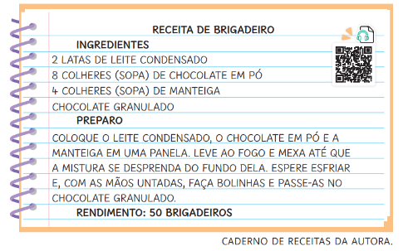

RECEITA DE BRIGADEIRO
INGREDIENTES
2 LATAS DE LEITE CONDENSADO
8 COLHERES (SOPA) DE CHOCOLATE EM PÓ
4 COLHERES (SOPA) DE MANTEIGA
CHOCOLATE GRANULADO
PREPARO COLOQUE O LEITE CONDENSADO, O CHOCOLATE EM PÓ E A MANTEIGA EM UMA PANELA. LEVE AO FOGO E MEXA ATÉ QUE A MISTURA SE DESPRENDA DO FUNDO DELA. ESPERE ESFRIAR E, COM AS MÃOS UNTADAS, FAÇA BOLINHAS E PASSE-AS NO CHOCOLATE GRANULADO.
RENDIMENTO: 50 BRIGADEIROS
CADERNO DE RECEITAS DA AUTORA.

Página 19
https://digital.aprendebrasil.com.br/IMP/26/la/21/lgp19

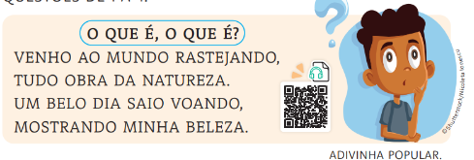
O QUE É, O QUE É?
VENHO AO MUNDO RASTEJANDO, TUDO OBRA DA NATUREZA. UM BELO DIA SAIO VOANDO, MOSTRANDO MINHA BELEZA.

Página 22
https://digital.aprendebrasil.com.br/IMP/26/la/21/lgp22

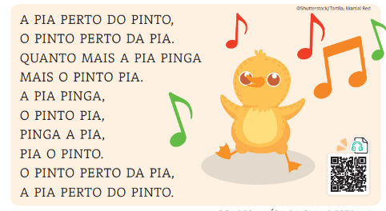
A PIA PERTO DO PINTO,
O PINTO PERTO DA PIA.
QUANTO MAIS A PIA PINGA
MAIS O PINTO PIA.
A PIA PINGA,
O PINTO PIA,
PINGA A PIA,
PIA O PINTO.
O PINTO PERTO DA PIA,
A PIA PERTO DO PINTO.

Página 25
https://digital.aprendebrasil.com.br/IMP/26/la/21/lgp25

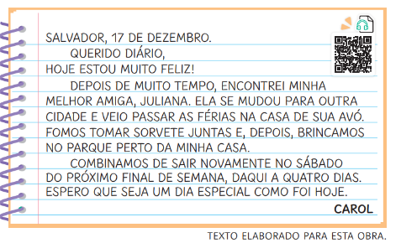
SALVADOR, 17 DE DEZEMBRO.
QUERIDO DIÁRIO, HOJE ESTOU MUITO FELIZ! DEPOIS DE MUITO TEMPO, ENCONTREI MINHA MELHOR AMIGA, JULIANA. ELA SE MUDOU PARA OUTRA CIDADE E VEIO PASSAR AS FÉRIAS NA CASA DE SUA AVÓ. FOMOS TOMAR SORVETE JUNTAS E, DEPOIS, BRINCAMOS NO PARQUE PERTO DA MINHA CASA. COMBINAMOS DE SAIR NOVAMENTE NO SÁBADO DO PRÓXIMO FINAL DE SEMANA, DAQUI A QUATRO DIAS. ESPERO QUE SEJA UM DIA ESPECIAL COMO FOI HOJE.
CAROL

Página 28
https://digital.aprendebrasil.com.br/IMP/26/la/21/lgp28

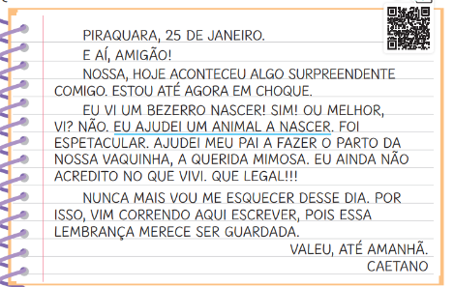
PIRAQUARA, 25 DE JANEIRO.
E AÍ, AMIGÃO! NOSSA, HOJE ACONTECEU ALGO SURPREENDENTE COMIGO. ESTOU ATÉ AGORA EM CHOQUE. EU VI UM BEZERRO NASCER! SIM! OU MELHOR, VI? NÃO. EU AJUDEI UM ANIMAL A NASCER. FOI ESPETACULAR. AJUDEI MEU PAI A FAZER O PARTO DA NOSSA VAQUINHA, A QUERIDA MIMOSA. EU AINDA NÃO ACREDITO NO QUE VIVI. QUE LEGAL!!! NUNCA MAIS VOU ME ESQUECER DESSE DIA. POR ISSO, VIM CORRENDO AQUI ESCREVER, POIS ESSA LEMBRANÇA MERECE SER GUARDADA.
VALEU, ATÉ AMANHÃ. CAETANO

Página 35
https://digital.aprendebrasil.com.br/IMP/26/la/21/lgp35

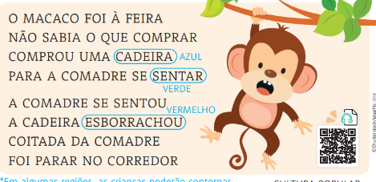

O MACACO FOI À FEIRA
NÃO SABIA O QUE COMPRAR
COMPROU UMA CADEIRA
PARA A COMADRE SE SENTAR
A COMADRE SE SENTOU
A CADEIRA ESBORRACHOU
COITADA DA COMADRE
FOI PARAR NO CORREDOR

Página 38
https://digital.aprendebrasil.com.br/IMP/26/la/21/lgp38

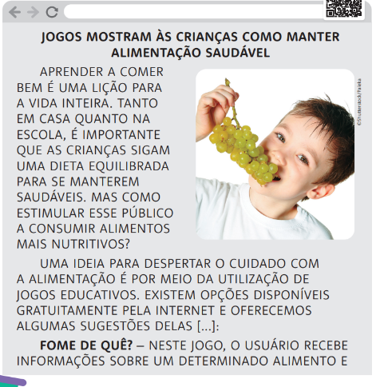
JOGOS MOSTRAM ÀS CRIANÇAS COMO MANTER ALIMENTAÇÃO SAUDÁVEL
APRENDER A COMER BEM É UMA LIÇÃO PARA A VIDA INTEIRA. TANTO EM CASA QUANTO NA ESCOLA, É IMPORTANTE QUE AS CRIANÇAS SIGAM UMA DIETA EQUILIBRADA PARA SE MANTEREM SAUDÁVEIS. MAS COMO ESTIMULAR ESSE PÚBLICO A CONSUMIR ALIMENTOS MAIS NUTRITIVOS?
UMA IDEIA PARA DESPERTAR O CUIDADO COM A ALIMENTAÇÃO É POR MEIO DA UTILIZAÇÃO DE JOGOS EDUCATIVOS. EXISTEM OPÇÕES DISPONÍVEIS GRATUITAMENTE PELA INTERNET E OFERECEMOS ALGUMAS SUGESTÕES DELAS [...]:
FOME DE QUÊ? – NESTE JOGO, O USUÁRIO RECEBE INFORMAÇÕES SOBRE UM DETERMINADO ALIMENTO E PRECISA ESCOLHER QUAL OPÇÃO CORRESPONDE A CADA DESCRIÇÃO, SOMANDO, ASSIM, ERROS E ACERTOS.

JOGO DA PIRÂMIDE DOS ALIMENTOS – ENQUANTO DIVERSOS ALIMENTOS PASSAM POR UMA ESTEIRA E O CONTADOR DE TEMPO CORRE, A CRIANÇA DEVE ESCOLHER EM QUAL CATEGORIA CADA UM SE ENCAIXA.

Página 42
https://digital.aprendebrasil.com.br/IMP/26/la/21/lgp42

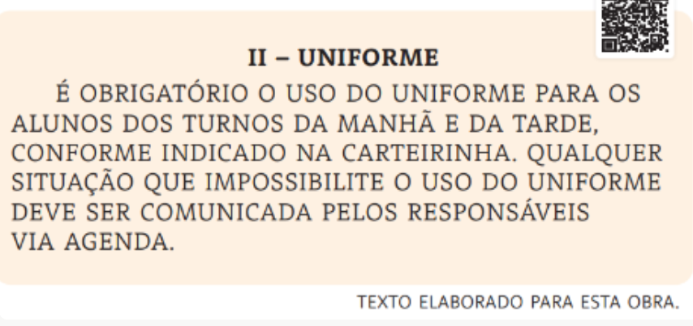
II– Uniforme
É OBRIGATÓRIO O USO DO UNIFORME PARA OS ALUNOS DOS TURNOS DA MANHÃ E DA TARDE, CONFORME INDICADO NA CARTEIRINHA. QUALQUER SITUAÇÃO QUE IMPOSSIBILITE O USO DO UNIFORME DEVE SER COMUNICADA PELOS RESPONSÁVEIS VIA AGENDA.

página 44
https://digital.aprendebrasil.com.br/IMP/26/la/21/lgp44

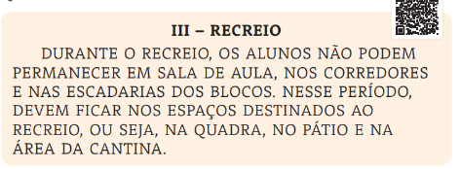
III – RECREIO
DURANTE O RECREIO, OS ALUNOS NÃO PODEM PERMANECER EM SALA DE AULA, NOS CORREDORES E NAS ESCADARIAS DOS BLOCOS. NESSE PERÍODO, DEVEM FICAR NOS ESPAÇOS DESTINADOS AO RECREIO, OU SEJA, NA QUADRA, NO PÁTIO E NA ÁREA DA CANTINA.

Página 46
https://digital.aprendebrasil.com.br/IMP/26/la/21/lgp46

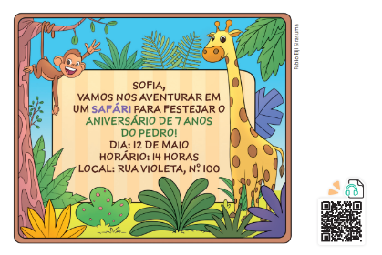
SOFIA,
VAMOS NOS AVENTURAR EM UM SAFÁRI PARA FESTEJAR O ANIVERSÁRIO DE 7 ANOS DO PEDRO!
DIA: 12 DE MAIO
HORÁRIO: 14 HORAS
LOCAL: RUA VIOLETA, N° 100

Página 49
https://digital.aprendebrasil.com.br/IMP/26/la/21/lgp49

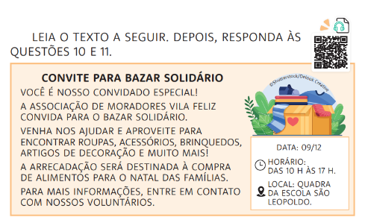
CONVITE PARA BAZAR SOLIDÁRIO
VOCÊ É NOSSO CONVIDADO ESPECIAL! A ASSOCIAÇÃO DE MORADORES VILA FELIZ CONVIDA PARA O BAZAR SOLIDÁRIO. VENHA NOS AJUDAR E APROVEITE PARA ENCONTRAR ROUPAS, ACESSÓRIOS, BRINQUEDOS, ARTIGOS DE DECORAÇÃO E MUITO MAIS! A ARRECADAÇÃO SERÁ DESTINADA À COMPRA DE ALIMENTOS PARA O NATAL DAS FAMÍLIAS. PARA MAIS INFORMAÇÕES, ENTRE EM CONTATO COM NOSSOS VOLUNTÁRIOS.
INFORMAÇÕES:
- DATA: 09/12
- HORÁRIO: DAS 10 H ÀS 17 H.
- LOCAL: QUADRA DA ESCOLA SÃO LEOPOLDO.

Página 62
https://digital.aprendebrasil.com.br/IMP/26/la/21/lgp62

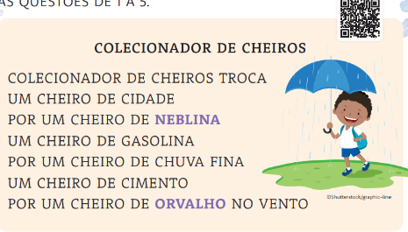
COLECIONADOR DE CHEIROS
COLECIONADOR DE CHEIROS TROCA
UM CHEIRO DE CIDADE
POR UM CHEIRO DE NEBLINA
UM CHEIRO DE GASOLINA
POR UM CHEIRO DE CHUVA FINA
UM CHEIRO DE CIMENTO
POR UM CHEIRO DE ORVALHO NO VENTO

Página 64
https://digital.aprendebrasil.com.br/IMP/26/la/21/lgp64

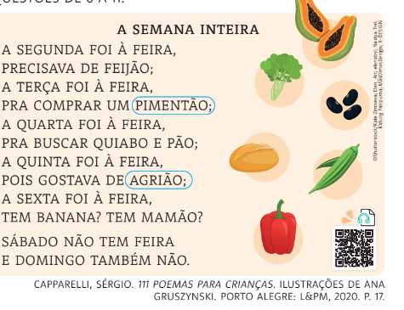
A SEMANA INTEIRA
A SEGUNDA FOI À FEIRA,
PRECISAVA DE FEIJÃO;
A TERÇA FOI À FEIRA,
PRA COMPRAR UM PIMENTÃO;
A QUARTA FOI À FEIRA,
PRA BUSCAR QUIABO E PÃO;
A QUINTA FOI À FEIRA,
POIS GOSTAVA DE AGRIÃO;
A SEXTA FOI À FEIRA,
TEM BANANA? TEM MAMÃO?
SÁBADO NÃO TEM FEIRA
E DOMINGO TAMBÉM NÃO.

Página 66
https://digital.aprendebrasil.com.br/IMP/26/la/21/lgp66

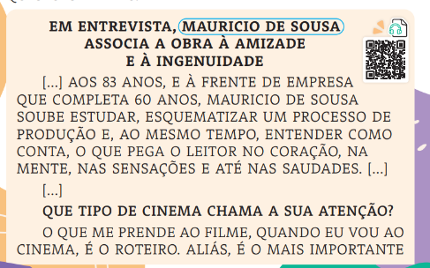
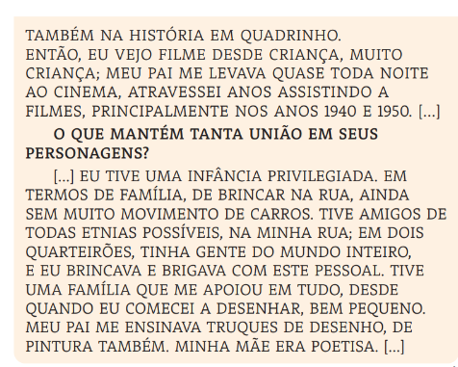
EM ENTREVISTA, MAURICIO DE SOUSA ASSOCIA A OBRA À AMIZADE E À INGENUIDADE
[...] AOS 83 ANOS, E À FRENTE DE EMPRESA QUE COMPLETA 60 ANOS, MAURICIO DE SOUSA SOUBE ESTUDAR, ESQUEMATIZAR UM PROCESSO DE PRODUÇÃO E, AO MESMO TEMPO, ENTENDER COMO CONTA, O QUE PEGA O LEITOR NO CORAÇÃO, NA MENTE, NAS SENSAÇÕES E ATÉ NAS SAUDADES. [...]
QUE TIPO DE CINEMA CHAMA A SUA ATENÇÃO? O QUE ME PRENDE AO FILME, QUANDO EU VOU AO CINEMA, É O ROTEIRO. ALIÁS, É O MAIS IMPORTANTE TAMBÉM NA HISTÓRIA EM QUADRINHO. ENTÃO, EU VEJO FILME DESDE CRIANÇA, MUITO CRIANÇA; MEU PAI ME LEVAVA QUASE TODA NOITE AO CINEMA, ATRAVESSEI ANOS ASSISTINDO A FILMES, PRINCIPALMENTE NOS ANOS 1940 E 1950.
O QUE MANTÉM TANTA UNIÃO EM SEUS PERSONAGENS? : # "EU TIVE UMA INFÂNCIA PRIVILEGIADA. EM TERMOS DE FAMÍLIA, DE BRINCAR NA RUA, AINDA SEM MUITO MOVIMENTO DE CARROS. TIVE AMIGOS DE TODAS ETNIAS POSSÍVEIS, NA MINHA RUA; EM DOIS QUARTEIRÕES, TINHA GENTE DO MUNDO INTEIRO, E EU BRINCAVA E BRIGAVA COM ESTE PESSOAL. TIVE UMA FAMÍLIA QUE ME APOIOU EM TUDO, DESDE QUANDO EU COMECEI A DESENHAR, BEM PEQUENO. MEU PAI ME ENSINAVA TRUQUES DE DESENHO, DE PINTURA TAMBÉM. MINHA MÃE ERA POETISA. "

Página 73
https://digital.aprendebrasil.com.br/IMP/26/la/21/lgp73

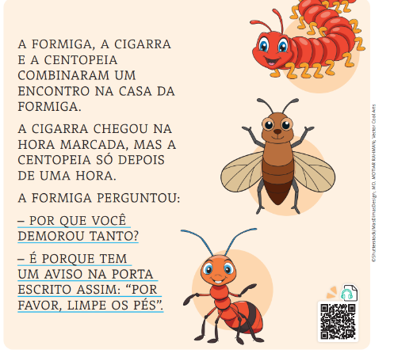
A FORMIGA, A CIGARRA
E A CENTOPEIA
COMBINARAM UM
ENCONTRO NA CASA DA
FORMIGA.
A CIGARRA CHEGOU NA
HORA MARCADA,
MAS A CENTOPEIA SÓ DEPOIS
DE UMA HORA.

A FORMIGA PERGUNTOU:
– POR QUE VOCÊ DEMOROU TANTO?
– É PORQUE TEM UM AVISO NA PORTA ESCRITO ASSIM: "POR
FAVOR, LIMPE OS PÉS".

Página 81
https://digital.aprendebrasil.com.br/IMP/26/la/21/lgp81

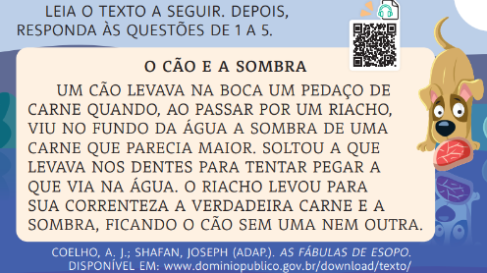
O CÃO E A SOMBRA
UM CÃO LEVAVA NA BOCA UM PEDAÇO DE CARNE QUANDO, AO PASSAR POR UM RIACHO, VIU NO FUNDO DA ÁGUA A SOMBRA DE UMA CARNE QUE PARECIA MAIOR. SOLTOU A QUE LEVAVA NOS DENTES PARA TENTAR PEGAR A QUE VIA NA ÁGUA. O RIACHO LEVOU PARA SUA CORRENTEZA A VERDADEIRA CARNE E A SOMBRA, FICANDO O CÃO SEM UMA NEM OUTRA.

Página 83
https://digital.aprendebrasil.com.br/IMP/26/la/21/lgp83

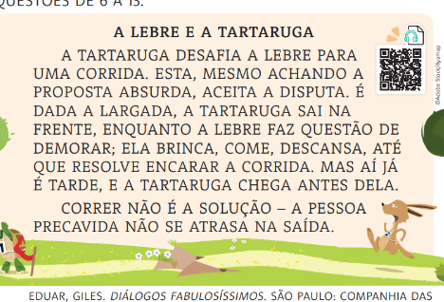

A LEBRE E A TARTARUGA
A TARTARUGA DESAFIA A LEBRE PARA UMA CORRIDA. ESTA, MESMO ACHANDO A PROPOSTA ABSURDA, ACEITA A DISPUTA. É DADA A LARGADA, A TARTARUGA SAI NA FRENTE, ENQUANTO A LEBRE FAZ QUESTÃO DE DEMORAR; ELA BRINCA, COME, DESCANSA, ATÉ QUE RESOLVE ENCARAR A CORRIDA. MAS AÍ JÁ É TARDE, E A TARTARUGA CHEGA ANTES DELA.
CORRER NÃO É A SOLUÇÃO – A PESSOA PRECAVIDA NÃO SE ATRASA NA SAÍDA.

Página 91
https://digital.aprendebrasil.com.br/IMP/26/la/21/lgp91

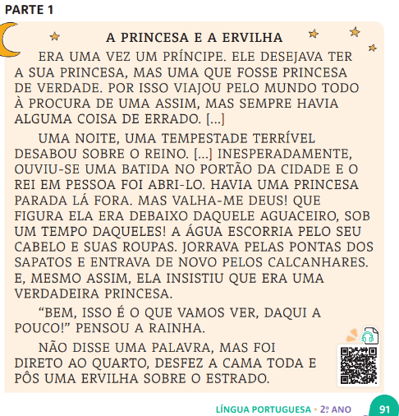
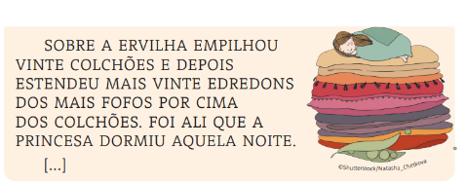
PARTE 1
A PRINCESA E A ERVILHA
ERA UMA VEZ UM PRÍNCIPE. ELE DESEJAVA TER A SUA PRINCESA, MAS UMA QUE FOSSE PRINCESA DE VERDADE. POR ISSO VIAJOU PELO MUNDO TODO À PROCURA DE UMA ASSIM, MAS SEMPRE HAVIA ALGUMA COISA DE ERRADO. [...]
UMA NOITE, UMA TEMPESTADE TERRÍVEL DESABOU SOBRE O REINO. [...] INESPERADAMENTE, OUVIU-SE UMA BATIDA NO PORTÃO DA CIDADE E O REI EM PESSOA FOI ABRI-LO. HAVIA UMA PRINCESA PARADA LÁ FORA. MAS VALHA-ME DEUS! QUE FIGURA ELA ERA DEBAIXO DAQUELE AGUACEIRO, SOB UM TEMPO DAQUELES! A ÁGUA ESCORRIA PELO SEU CABELO E SUAS ROUPAS. JORRAVA PELAS PONTAS DOS SAPATOS E ENTRAVA DE NOVO PELOS CALCANHARES. E, MESMO ASSIM, ELA INSISTIU QUE ERA UMA VERDADEIRA PRINCESA.
“BEM, ISSO É O QUE VAMOS VER, DAQUI A POUCO!” PENSOU A RAINHA.
NÃO DISSE UMA PALAVRA, MAS FOI DIRETO AO QUARTO, DESFEZ A CAMA TODA E PÔS UMA ERVILHA SOBRE O ESTRADO.
SOBRE A ERVILHA EMPILHOU VINTE COLCHÕES E DEPOIS ESTENDEU MAIS VINTE EDREDONS DOS MAIS FOFOS POR CIMA DOS COLCHÕES. FOI ALI QUE A PRINCESA DORMIU AQUELA NOITE. [...]

Página 93
https://digital.aprendebrasil.com.br/IMP/26/la/21/lgp93

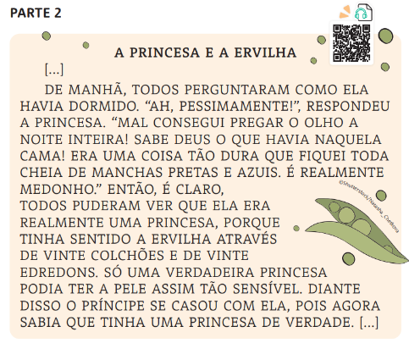
PARTE 2
A PRINCESA E A ERVILHA
[...] DE MANHÃ, TODOS PERGUNTARAM COMO ELA HAVIA DORMIDO. “AH, PESSIMAMENTE!”, RESPONDEU A PRINCESA. “MAL CONSEGUI PREGAR O OLHO A NOITE INTEIRA! SABE DEUS O QUE HAVIA NAQUELA CAMA! ERA UMA COISA TÃO DURA QUE FIQUEI TODA CHEIA DE MANCHAS PRETAS E AZUIS. É REALMENTE MEDONHO.” ENTÃO, É CLARO, TODOS PUDERAM VER QUE ELA ERA REALMENTE UMA PRINCESA, PORQUE TINHA SENTIDO A ERVILHA ATRAVÉS DE VINTE COLCHÕES E DE VINTE EDREDONS. SÓ UMA VERDADEIRA PRINCESA PODIA TER A PELE ASSIM TÃO SENSÍVEL. DIANTE DISSO O PRÍNCIPE SE CASOU COM ELA, POIS AGORA SABIA QUE TINHA UMA PRINCESA DE VERDADE. [...]

Página 95
https://digital.aprendebrasil.com.br/IMP/26/la/21/lgp95

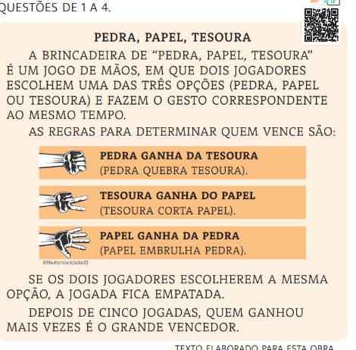

PEDRA, PAPEL, TESOURA
A BRINCADEIRA DE "PEDRA, PAPEL, TESOURA" É UM JOGO DE MÃOS, EM QUE DOIS JOGADORES ESCOLHEM UMA DAS TRÊS OPÇÕES (PEDRA, PAPEL OU TESOURA) E FAZEM O GESTO CORRESPONDENTE AO MESMO TEMPO.
AS REGRAS PARA DETERMINAR QUEM VENCE SÃO:
- PEDRA GANHA DA TESOURA (PEDRA QUEBRA TESOURA).
- TESOURA GANHA DO PAPEL (TESOURA CORTA PAPEL).
- PAPEL GANHA DA PEDRA (PAPEL EMBRULHA PEDRA).
SE OS DOIS JOGADORES ESCOLHEREM A MESMA OPÇÃO, A JOGADA FICA EMPATADA.
DEPOIS DE CINCO JOGADAS, QUEM GANHOU MAIS VEZES É O GRANDE VENCEDOR.

